<http://www.voilesetvoiliers.com/course-regate/une-meteo-de-reve-/>

**vendée globe l'analyse de dominic vittet**

**Météo : que du bonheur !**

Publié le : **05/11/2016** par Dominic Vittet

[[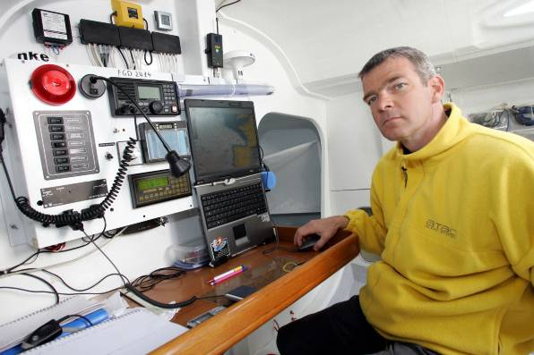](http://www.voilesetvoiliers.com/popup/media_id=74568/)L'ancien vainqueur de la Solitaire du Figaro - entre autres - est un expert en tactique et météo. Il nous livrera deux fois par semaine ses analyses éclairées sur voilesetvoiliers.com.Photo @ Benoît Stichelbaut/DPPI/ATAO Audio System](http://www.voilesetvoiliers.com/popup/media_id=74568/)

Statistiquement, vers la mi-octobre, la zone de beau temps (l’anticyclone des Açores) qui remonte jusqu’à nous en été, s’efface vers le Sud et laisse la place au train des dépressions qui balayent l’Atlantique.

Ce mouvement marque le changement de saison, le passage de l’été à l’automne.  
En principe, les coups de vents de Sud-Ouest viennent frapper le littoral  à rythme régulier et les pluies sont abondantes.  
Les accalmies sont de courtes durées et quitter un port de la façade Atlantique pour filer vers le Sud demande de la patience, de l’opportunisme et une bonne dose d’abnégation.

Depuis un mois, rien de tout ça !

[[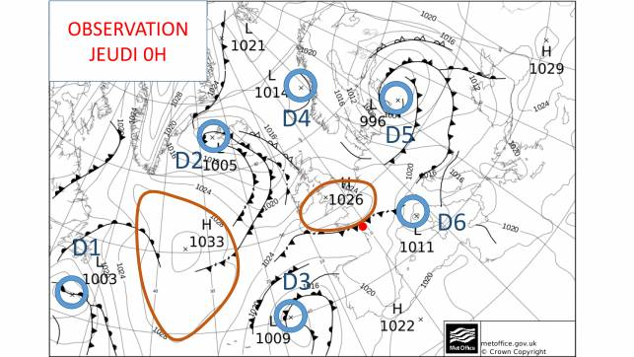](http://www.voilesetvoiliers.com/popup/media_id=74585/)Photo @ DR](http://www.voilesetvoiliers.com/popup/media_id=74585/)

L’anticyclone « du beau temps », supposé plier bagages et glisser au Sud des Açores,  fait du rab !

Il continue de se pavaner très Nord, entre Terre Neuve et l’Irlande (voir carte jointe trait marron 1033) et nargue l’armée de dépressions (D1 à D7) qui n’ont guère de place pour s’épanouir.

Profitant de la situation, un petit anticyclone secondaire est même venu se caler sur le Nord de la France et donner à la Toussaint une allure peu ordinaire : grand soleil, températures estivales, plages bien fréquentées, du monde aux terrasses des bistrots… Par contre, pas beaucoup de champignons !

[[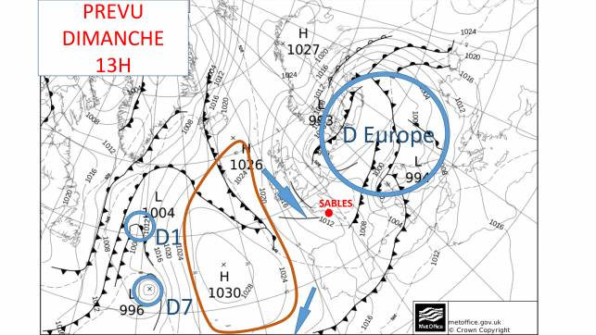](http://www.voilesetvoiliers.com/popup/media_id=74566/)Photo @](http://www.voilesetvoiliers.com/popup/media_id=74566/)

Pour dimanche, les dépressions D2, D4, D5 et D6 se regroupent sur l’Europe centrale pour former un vaste système dépressionnaire.  
L’anticyclone s’est décalé vers l’Est et forme un mur qui va de l’Islande jusqu’aux Açores. Côté américain, D1 et D7 sont bloquées par l’énorme masse d’air. Coté Europe, un flux de Nord s’organise entre les deux masses d’air antagonistes. C’est ce courant d’air venu de la Scandinavie qui va faire chuter les températures. Aux Sables-d’Olonne, il ne faudra pas oublier sa petite laine…

Après une nuit calme, le plan d’eau va finir par s’animer dans la matinée.  
La houle de Nord-Ouest qui gonfle au large de l’Irlande et de la Bretagne va réussir à pénétrer jusqu’aux côtes vendéennes. Un  mètre de houle est annoncé.  
Le vent de Nord-Ouest, faible au petit matin, pourrait atteindre une quinzaine de nœuds pour la sortie du chenal et fraichir 15 à 20 noeuds au moment du départ.

Et enfin, avec les masses nuageuses repoussées vers le Sud-Est, le soleil devrait largement éclairer la scène et ses artistes…  
Qui dit mieux ? Juste parfait pour la magie du spectacle et observer une dernière fois avant longtemps les marins et leurs superbes machines.

[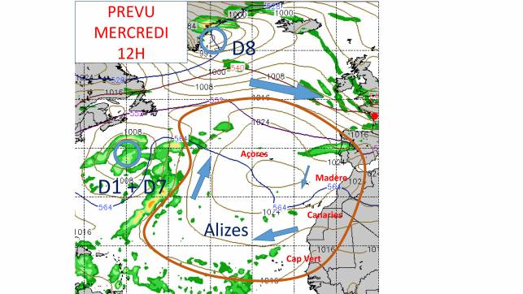](http://www.voilesetvoiliers.com/popup/media_id=74586/)Photo @ DR

Mais les plus heureux, ne seront pas nous, pauvres terriens pour qui l’horizon maritime du Vendée Globe s’arrêtera dimanche soir dans le meilleur des cas.  
Les coureurs ont la banane. Et vous ne pouvez pas imaginer à quel point !  
En continuant à gonfler pour les prochains jours (regardez la carte jointe « mercredi 12H), l’anticyclone offre un boulevard pour descendre « pleine balle » jusqu’à l’équateur !

Pas de lutte contre les vents de Sud-Ouest pour sortir du Golfe. Pas de mer grosse et de bateau qui cogne. Non !  
Juste du vent de Nord-Ouest, travers à la trajectoire des bolides, qui offre des conditions quasi idéales pour pulvériser l’écume puis foncer jusqu’à Madère qu’ils pourraient atteindre dès mardi soir… Ça va fumer !  
A l’approche de l’île portugaise, cela devrait ralentir un peu. Histoire de faire sécher les cirés.

Ils devront éviter sur leur droite le centre de l’anticyclone ou le vent est nul et, sur leur gauche, la zone mal ventée vers Gibraltar.  
Une fois passé ce petit cap délicat, ils accrocheront aussitôt les alizés, fileront sur les Canaries, puis les Îles du Cap Vert… C’est tout droit !

Pour résumer, ces dernières semaines ont été idéales pour tout le monde, le départ s’annonce sous les meilleurs auspices,  les concurrents n’auront pas à lutter pour sortir du Golfe de Gascogne et pour finir, ils risquent fort de pulvériser les records de vitesse pour atteindre l’Equateur !

Qui dit mieux ? Que du  bonheur !

A mardi matin, pour l’analyse des deux premiers jours de course.